UNIVERSIDAD ABIERTA INTERAMERICANA
Facultad de Tecnología Informática
Materia | Prácticas Profesionalizantes III | Docente | Weingand, Gastón Matías
Alumno | Muñiz Cortés, Carlos Santiago | Legajo | B00000955-VCO
Localización | Colegio Leonardo Da Vinci, Curso Noche | Comisión | VCO-21-23 · Turno Noche
Año de cursada | 2026 | Versión | 1.0 · 30/10/2026
OpenRIN
Plataforma Integral de Alertas y Monitoreo para Pacientes Anticoagulados
Guía del Usuario
D03. Material de apoyo — Guía del Usuario

Historial de revisión
El historial expone los cambios que ha tenido el documento a través del tiempo.
Fecha | Versión | Autor | Descripción
30/10/2026 | v1.0 | Muñiz, Carlos | Versión inicial: guía por módulo con capturas de la aplicación.

Índice
Historial de revisión
Índice
1. Bienvenido a OpenRIN
Cómo está organizada esta ayuda
2. Ingreso al sistema
Si olvidó su contraseña
Perfiles de usuario
3. Pacientes e Historias Clínicas
Buscar pacientes
Registrar un paciente
Modificar o dar de baja
Historia clínica hematológica
4. Panel de Monitoreo
Cómo se calcula la criticidad
5. Recepción de RIN
6. Agenda y Turnos
Reasignación inteligente
7. Seguimiento Clínico
Decisión clínica
8. Eventos Adversos
9. Reportes
Reporte mensual
Por diagnóstico
Historial del paciente y exportación
10. Portal del Paciente
11. Sistema y Bitácora
Usuarios
Bitácora
Control de cambios
Idiomas
Perfiles y permisos
12. Glosario
13. Preguntas frecuentes
No puedo registrar un RIN: dice que falta la historia clínica.
No veo algunos módulos.
La cuenta está bloqueada.
Apareció «Base de datos vulnerada».
¿Dónde quedan los archivos exportados?

1. Bienvenido a OpenRIN
OpenRIN es una plataforma de escritorio para consultorios de hematología que atienden pacientes con anticoagulación oral. Concentra en un solo lugar el registro de pacientes, la historia clínica hematológica, los valores de RIN reportados, las alertas, la agenda de turnos, el seguimiento clínico y los reportes de eficacia.
El RIN (índice internacional normalizado) mide el tiempo de coagulación. Cada paciente tiene un rango terapéutico propio, por ejemplo de 2,0 a 3,0. Un valor fuera de ese rango implica riesgo de sangrado o de trombosis, por lo que OpenRIN clasifica cada valor y avisa al equipo cuando hace falta actuar.
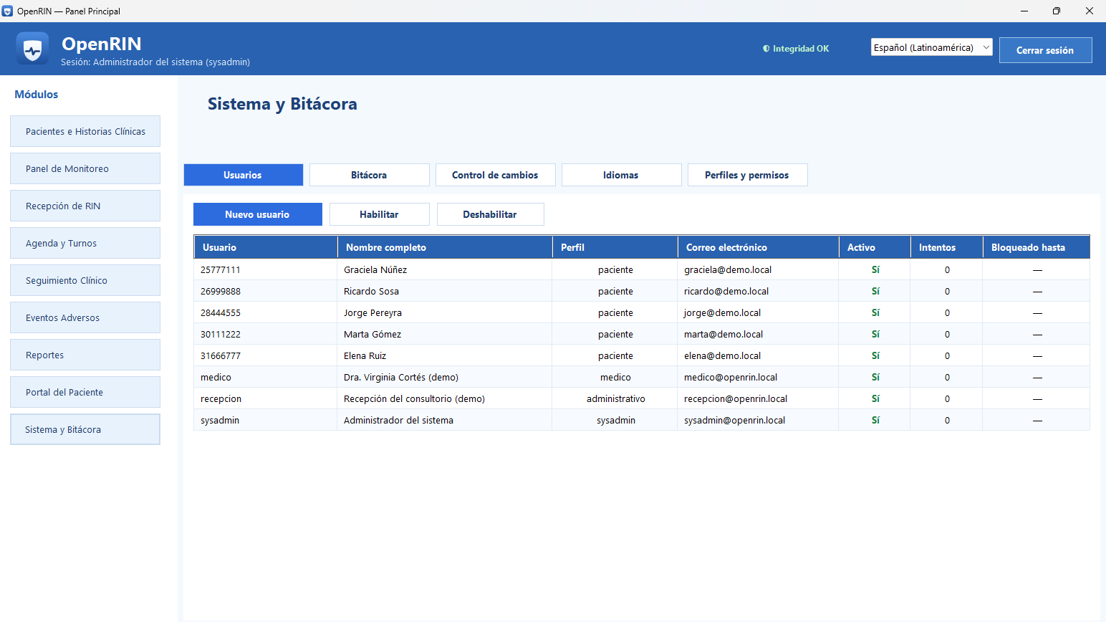
Pantalla principal: a la izquierda los módulos disponibles para su perfil; a la derecha el módulo activo.

Cómo está organizada esta ayuda
- Ingreso al sistema y recuperación de contraseña.
- Un tema por cada módulo del menú lateral.
- Glosario y preguntas frecuentes.
Nota. Puede abrir esta ayuda en cualquier momento con el botón «Ayuda» o con la tecla F1. Se abre en el tema del módulo en el que está trabajando.

2. Ingreso al sistema
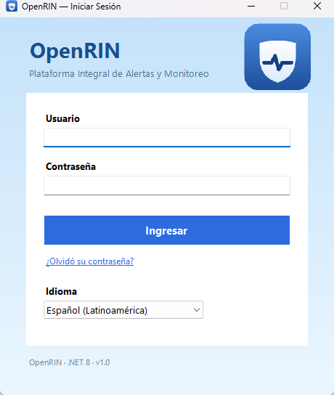
Pantalla de acceso.
- Escriba su nombre de usuario y su contraseña.
- Si lo desea, elija el idioma (español, inglés o chino simplificado).
- Pulse «Ingresar».
Antes de mostrar esta pantalla, OpenRIN verifica la integridad de la base de datos. Si detecta que los datos fueron alterados fuera del sistema, no permite el ingreso y muestra un aviso para el administrador (vea «Base de datos vulnerada» en la Guía de operación).

Si olvidó su contraseña
- Pulse «¿Olvidó su contraseña?».
- Indique su usuario y responda la pregunta de seguridad que configuró.
- Escriba la nueva contraseña.
Nota. Después de 5 intentos fallidos consecutivos, la cuenta se bloquea durante 15 minutos. El administrador puede ver los intentos y el bloqueo en Sistema y Bitácora > Usuarios.

Perfiles de usuario
Perfil | Módulos a los que accede
Médico | Panel de monitoreo, eventos adversos, seguimiento clínico y reportes; consulta de historias clínicas.
Administrativo | Pacientes e historias clínicas, panel de monitoreo, recepción de RIN, agenda y reportes.
Paciente / Familiar autorizado | Portal del paciente: reportar su propio RIN y consultar su historial.
Sysadmin | Todos los módulos, más Sistema y Bitácora.

Los permisos de cada perfil pueden modificarse desde Sistema y Bitácora > Perfiles y permisos.

3. Pacientes e Historias Clínicas
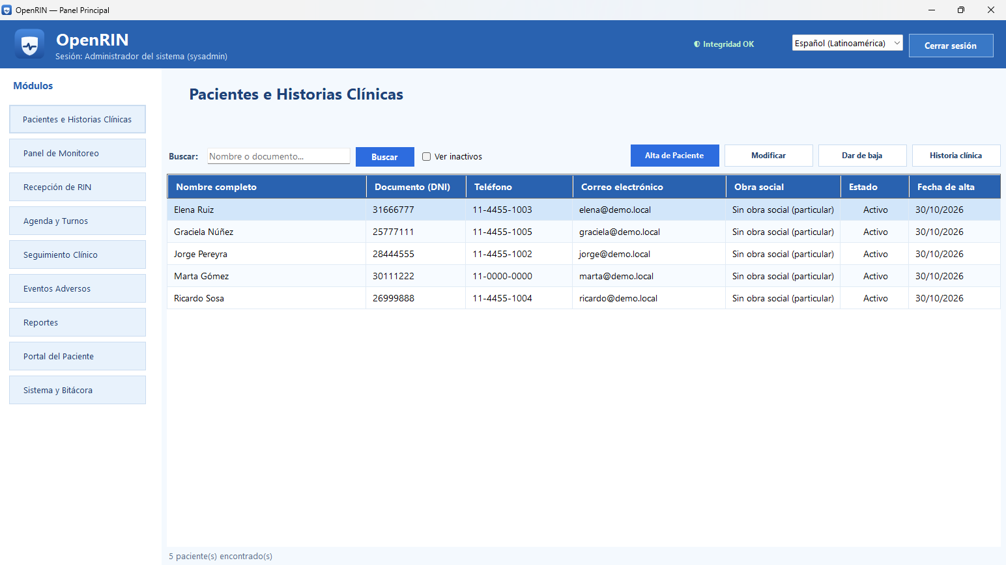
Listado de pacientes.
Este módulo permite registrar pacientes, modificar sus datos, darlos de baja y configurar su historia clínica hematológica.

Buscar pacientes
Escriba parte del nombre o del documento en «Buscar» y pulse «Buscar». Marque «Ver inactivos» para incluir a los pacientes dados de baja.

Registrar un paciente
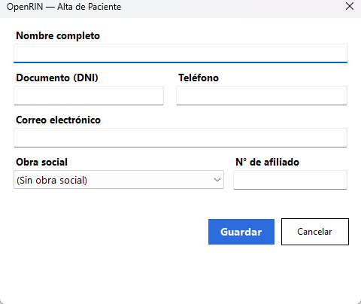
Formulario de alta de paciente.
- Pulse «Alta de Paciente».
- Complete nombre, documento (DNI), teléfono, correo, obra social y número de afiliado.
- Pulse «Guardar».
- El sistema muestra el usuario y la contraseña temporal con los que el paciente podrá ingresar al portal. Anótelos y entréguelos al paciente.
Nota. El DNI es único entre los pacientes activos. Si ya existe, el sistema rechaza el alta y lo informa.

Modificar o dar de baja
Seleccione al paciente en el listado y pulse «Modificar» para editar sus datos, o «Dar de baja» para indicar el motivo. La baja es lógica: el paciente queda inactivo, se deshabilitan sus credenciales del portal y se conserva toda su historia clínica.

Historia clínica hematológica
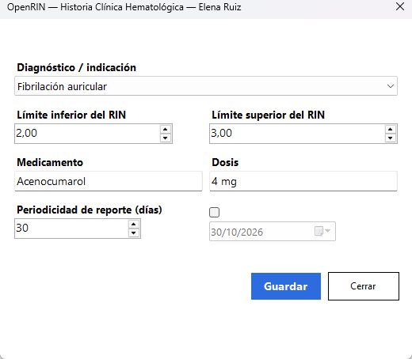
Configuración de la historia clínica.
Seleccione al paciente y pulse «Historia clínica». Allí el médico define:
- Diagnóstico o indicación de la anticoagulación.
- Límites inferior y superior del rango terapéutico de RIN (el inferior debe ser menor que el superior).
- Medicamento y dosis.
- Periodicidad de reporte, en días: cada cuánto debe controlarse el paciente.
- Fecha del próximo control (opcional).
Nota. Sin historia clínica configurada no es posible registrar valores de RIN del paciente, porque el sistema necesita su rango terapéutico para clasificarlos.

4. Panel de Monitoreo
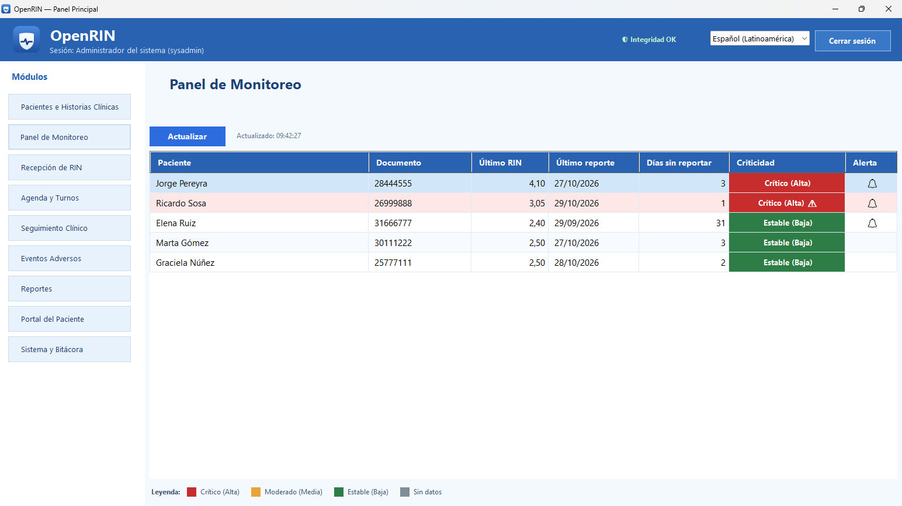
Panel de monitoreo con los pacientes ordenados por prioridad.
El panel muestra a los pacientes activos ordenados por riesgo: arriba están los que requieren atención primero. Se actualiza solo cada 30 segundos; también puede pulsar «Actualizar».
Columna | Significado
Último RIN / Último reporte | Valor y fecha de la medición más reciente.
Días sin reportar | Días transcurridos desde esa medición.
Criticidad | Crítico (Alta), Moderado (Media), Estable (Baja) o Sin datos.
Alerta | Campana: el paciente tiene una alerta activa. El triángulo junto a «Crítico» indica tendencia peligrosa.

Cómo se calcula la criticidad
- Baja: el valor está dentro del rango terapéutico del paciente.
- Media: el valor está fuera del rango por menos de 0,5.
- Alta: el valor está fuera del rango por 0,5 o más.
- Tendencia peligrosa: dos reportes consecutivos a ±0,1 de un límite del rango. Aunque el valor esté dentro del rango, la medición se reclasifica como Alta y genera una alerta.

5. Recepción de RIN
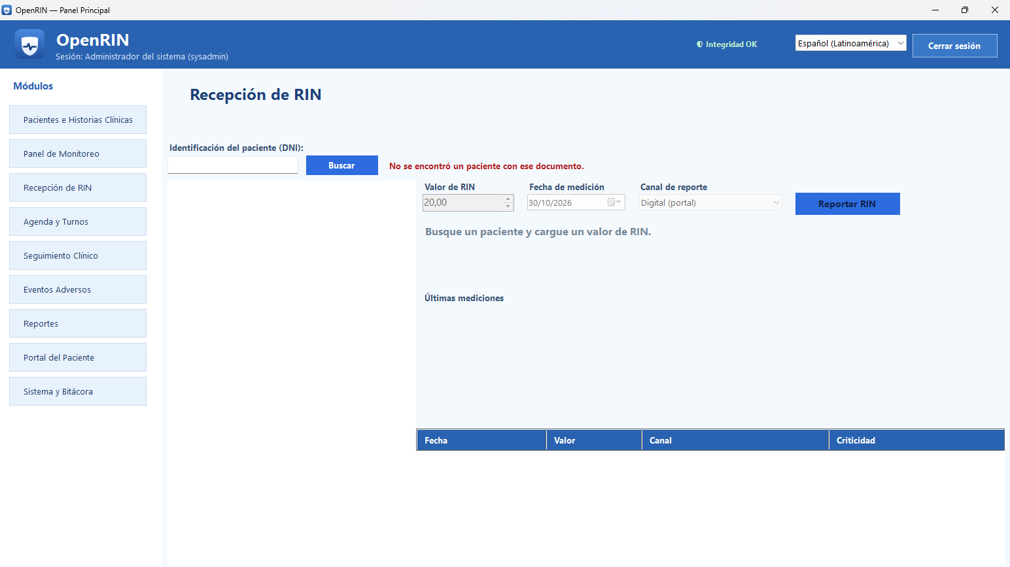
Recepción de RIN con un paciente cargado.
Se usa para registrar un valor de RIN recibido por teléfono, mensaje, correo o desde el laboratorio. Si el paciente lo reporta desde su portal, el valor llega al mismo circuito.
- Escriba el DNI del paciente y pulse «Buscar».
- Indique el valor de RIN, la fecha de la medición y el canal de reporte (digital por portal o telefónico).
- Pulse «Reportar RIN».
- El sistema muestra la clasificación y, si corresponde, la alerta generada. La medición aparece en «Últimas mediciones».
Nota. El valor debe estar entre 0,1 y 20,0 y la fecha no puede ser futura. Si no se cumple, el sistema rechaza el registro y no guarda nada.

6. Agenda y Turnos
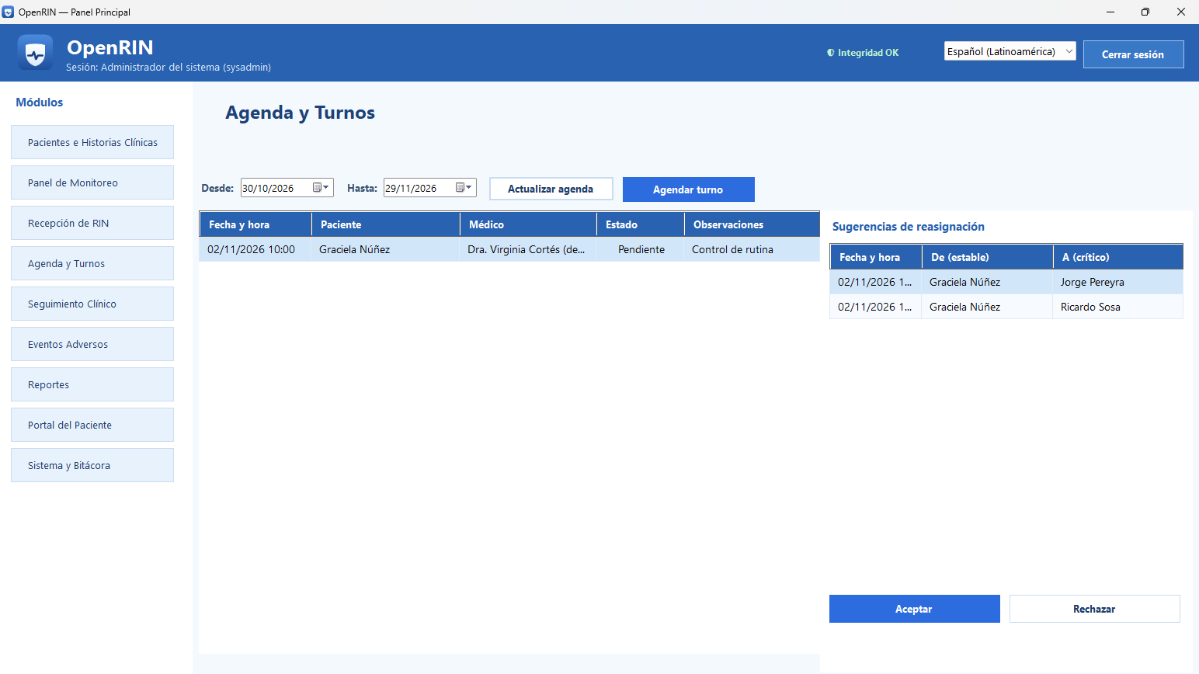
Agenda del período y sugerencias de reasignación.
- Elija el rango «Desde / Hasta» y pulse «Actualizar agenda» para ver los turnos.
- Pulse «Agendar turno» para asignar fecha, hora, médico y observaciones a un paciente.

Reasignación inteligente
Cuando un turno se libera o se cancela, el sistema sugiere dárselo a un paciente crítico o con control vencido que no tiene turno próximo. Las sugerencias aparecen a la derecha:
- «Aceptar»: reasigna el turno y notifica a los involucrados.
- «Rechazar»: se registra el motivo y puede escalarse el caso al médico.
Nota. Un médico no puede tener dos turnos en el mismo horario, y solo se agendan turnos de pacientes activos.

7. Seguimiento Clínico
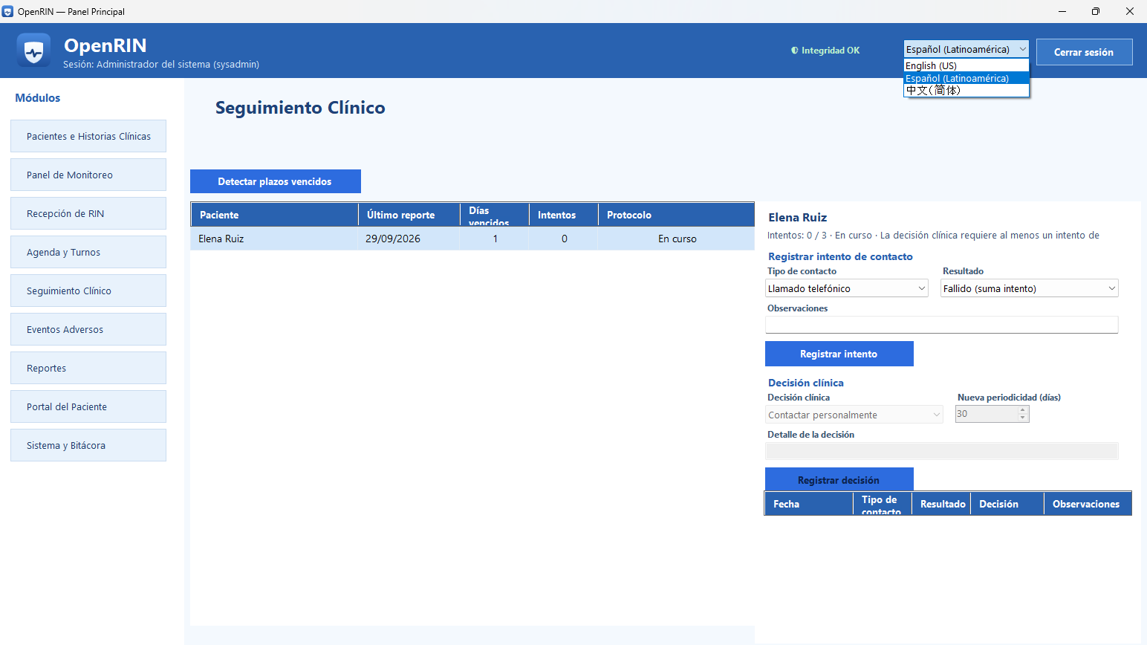
Seguimiento: pacientes con control vencido y registro de contactos.
Cuando un paciente supera su periodicidad sin reportar un RIN, el sistema genera una alerta de reporte ausente y lo incluye en la lista de contactos.
- Pulse «Detectar plazos vencidos» para actualizar la lista.
- Seleccione al paciente.
- Registre el intento de contacto: tipo (llamado, mensaje, correo u otro), resultado (exitoso o fallido) y observaciones.
- Pulse «Registrar intento».
- Contacto exitoso: la alerta se cierra.
- Contacto fallido: el paciente permanece en la lista. Al tercer intento fallido, la alerta se escala al médico.

Decisión clínica
Cuando el caso requiere una decisión médica, el médico elige una opción (contactar personalmente, visita domiciliaria, cambiar la periodicidad o declarar al paciente no contactable), escribe el detalle y pulsa «Registrar decisión». Si cambia la periodicidad, indique la nueva en días.

8. Eventos Adversos
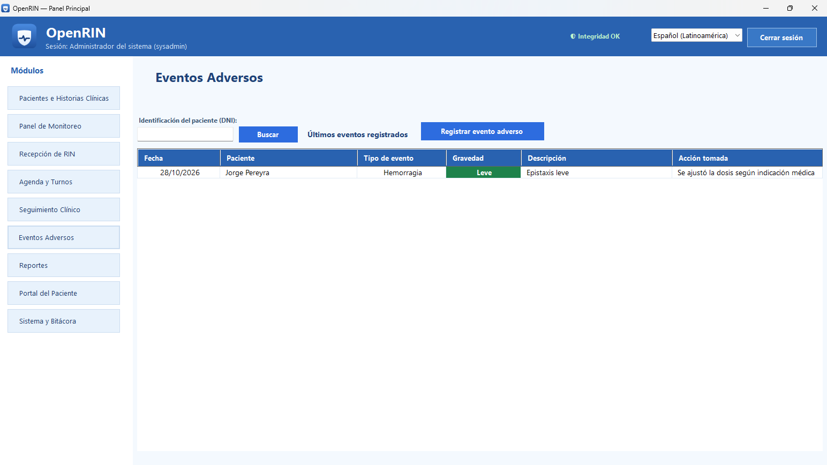
Registro de eventos adversos.
Permite registrar hemorragias, trombosis, reacciones y otros episodios ocurridos durante el tratamiento, con su gravedad (leve, moderada o grave) y la acción tomada.
- Seleccione al paciente.
- Pulse «Registrar evento adverso».
- Complete fecha, tipo, gravedad, descripción y acción tomada.
- Pulse «Guardar».
Nota. Los eventos de gravedad moderada o grave se destacan con color en el historial. La fecha no puede ser futura y el paciente debe estar activo y tener historia clínica.

9. Reportes
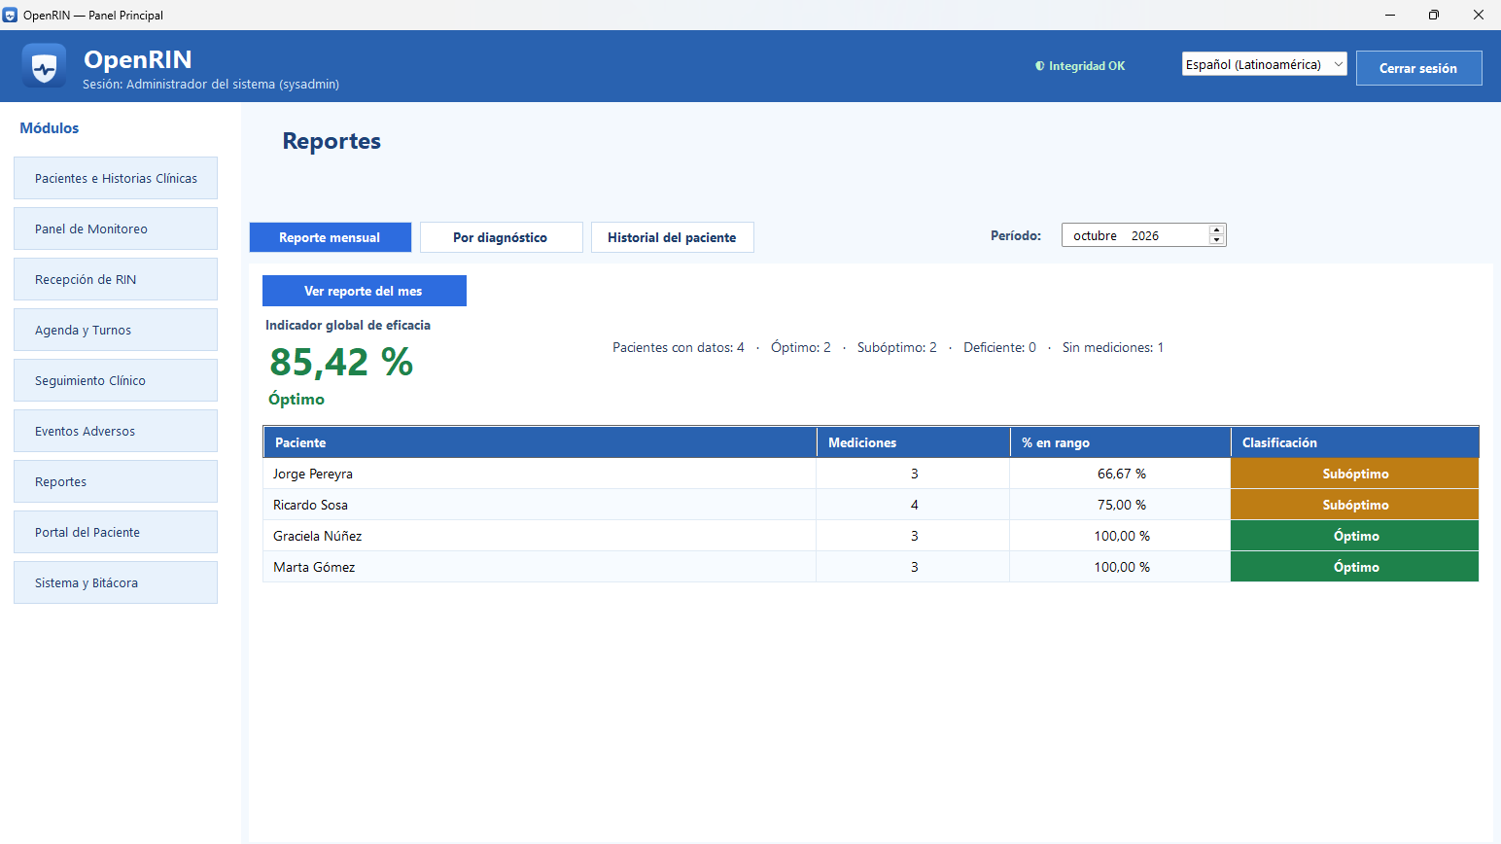
Reporte mensual de eficacia.

Reporte mensual
Elija el período (mes y año) y pulse «Ver reporte del mes». Muestra el indicador global de eficacia (porcentaje de controles dentro del rango) y, por paciente, la cantidad de mediciones, el porcentaje en rango y la clasificación:
- Óptimo: 80 % o más de las mediciones dentro del rango.
- Subóptimo: 50 % o más y menos de 80 %.
- Deficiente: menos de 50 %.
El reporte queda guardado en el sistema; si se vuelve a generar para el mismo mes, se actualiza.

Por diagnóstico
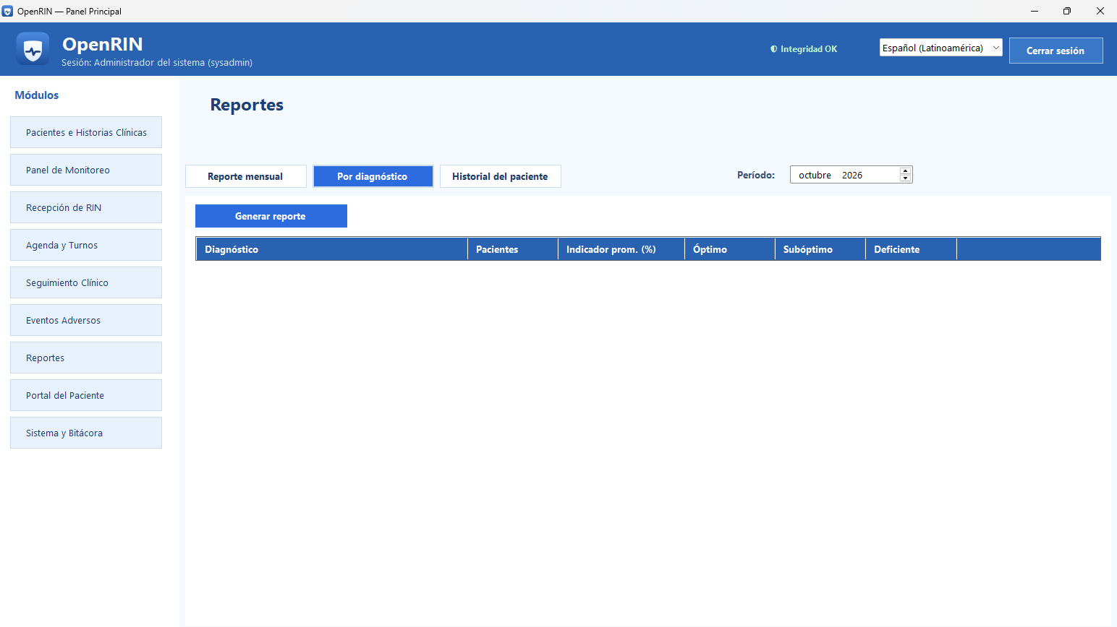
Reporte por diagnóstico.
Agrupa los indicadores según el diagnóstico de la historia clínica. Puede elegir un diagnóstico o ver todos.

Historial del paciente y exportación
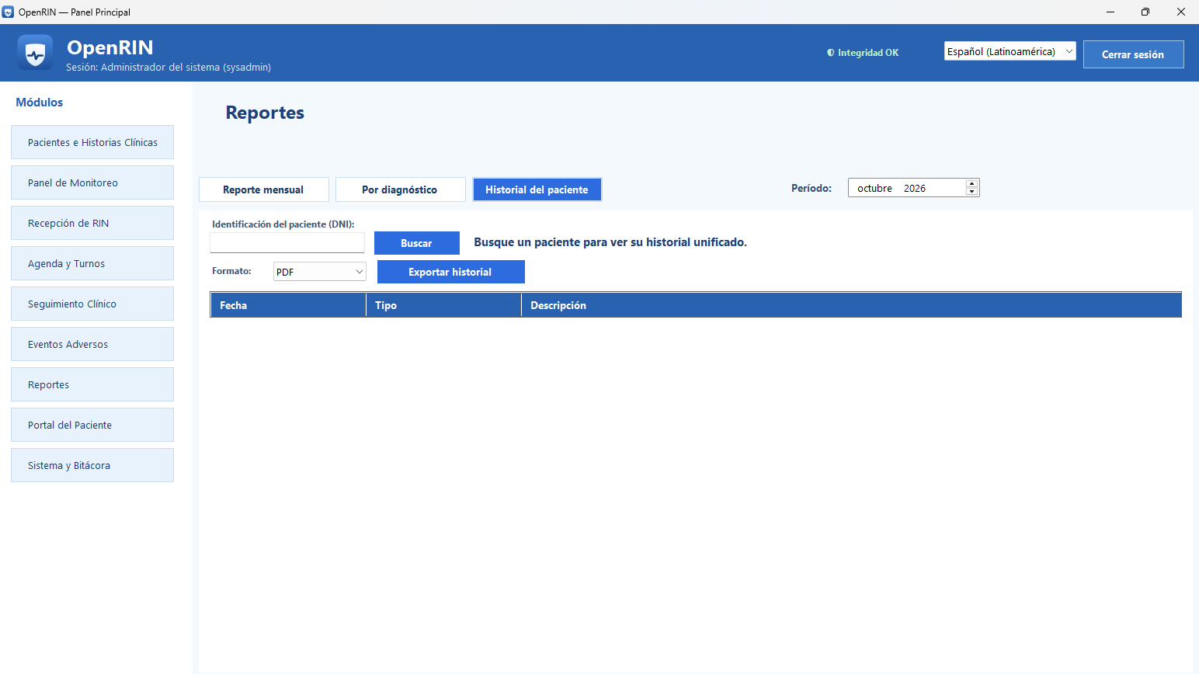
Historial unificado del paciente.
Muestra en orden cronológico las mediciones, alertas, seguimientos y eventos de un paciente. Puede exportarlo en PDF, Excel o JSON. Los archivos se guardan en la carpeta Documentos\OpenRIN\Exportaciones y la operación queda registrada.

10. Portal del Paciente
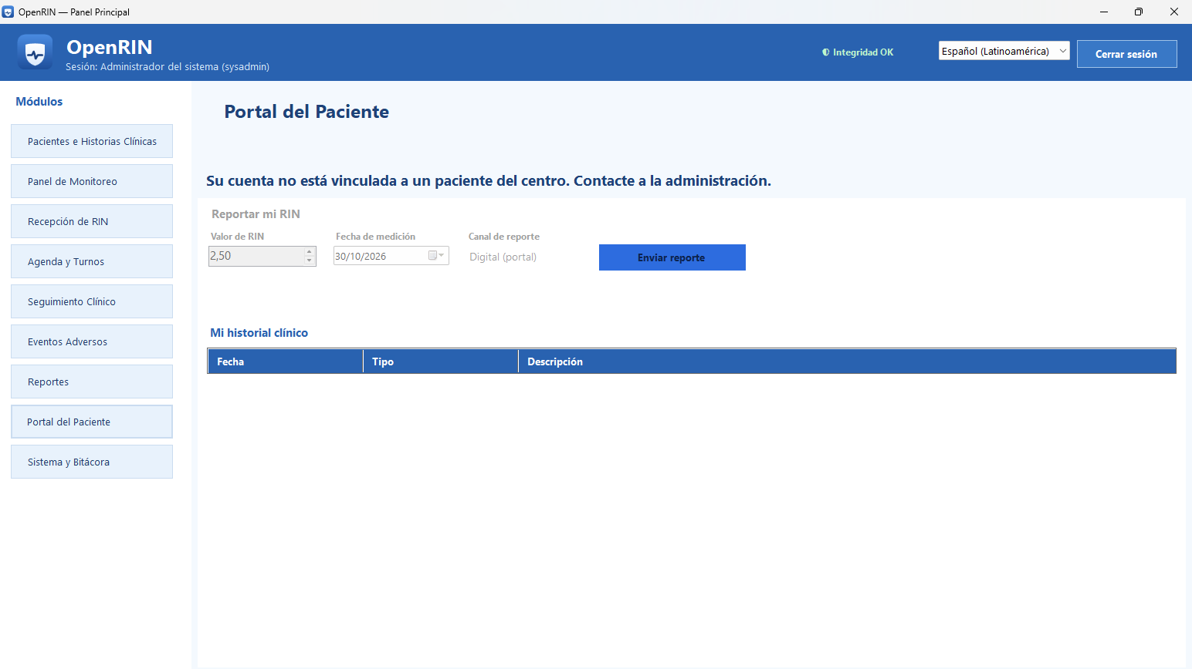
Portal del paciente.
Es la vista que usan el paciente anticoagulado y su familiar autorizado, con las credenciales entregadas en el alta. Permite reportar el propio valor de RIN con el botón «Reportar mi RIN» y consultar el historial propio. Cada valor reportado se clasifica y, si es crítico, genera una alerta que ve el equipo médico.

11. Sistema y Bitácora
Módulo de administración, disponible para el perfil sysadmin. Tiene cinco pestañas.

Usuarios
Administración de usuarios.
Lista los usuarios con su perfil, estado, intentos fallidos y bloqueo. Permite crear usuarios nuevos y habilitar o deshabilitar cuentas.

Bitácora
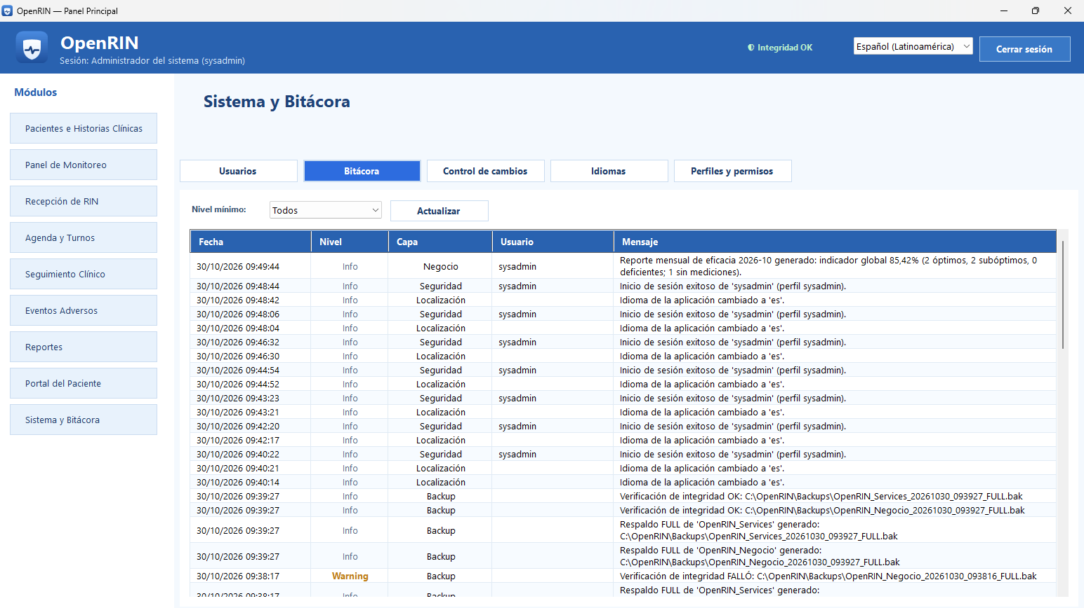
Bitácora de actividad.
Registra inicios de sesión, altas, modificaciones, exportaciones, respaldos y errores, con fecha, hora, usuario, nivel y capa. Puede filtrarse por nivel (depuración, información, advertencia, error y fatal).

Control de cambios
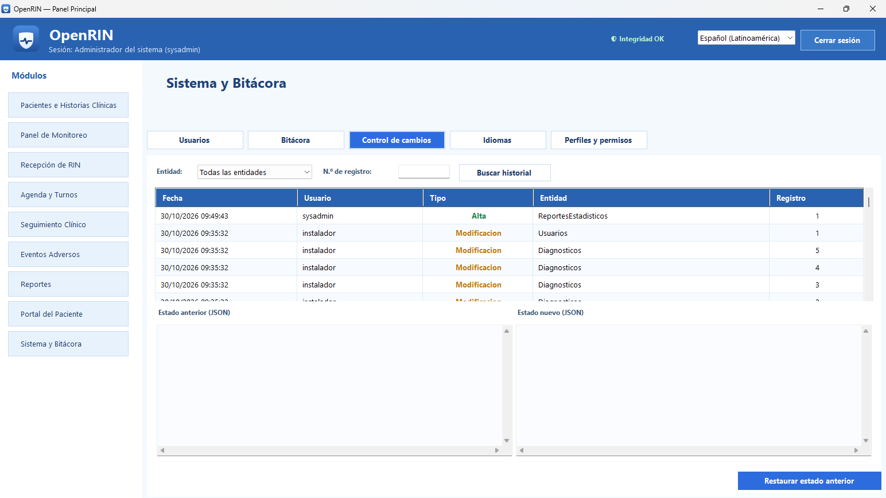
Control de cambios con restauración.
Cada alta, modificación o baja de datos queda auditada con el estado anterior y el nuevo. Filtre por entidad y número de registro, seleccione un cambio para ver ambos estados y pulse «Restaurar estado anterior» para recomponer el registro. La restauración también queda auditada. En esta versión no se restauran las bajas.

Idiomas
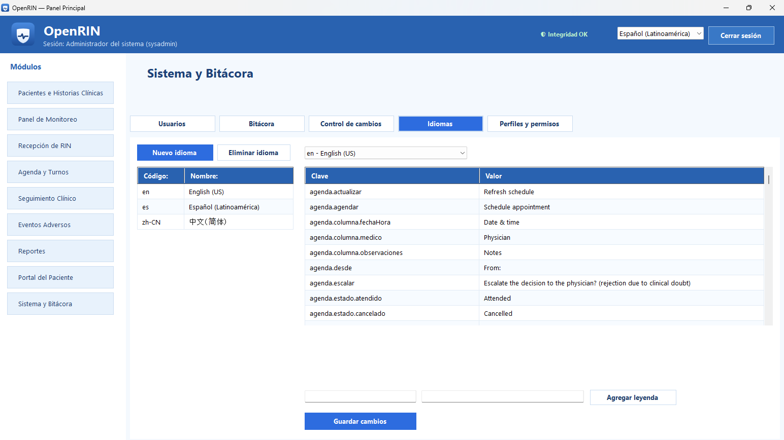
Administración de idiomas y leyendas.
Permite dar de alta un idioma nuevo y editar las leyendas de cualquier idioma. Los cambios se ven al instante, sin reiniciar el programa.

Perfiles y permisos
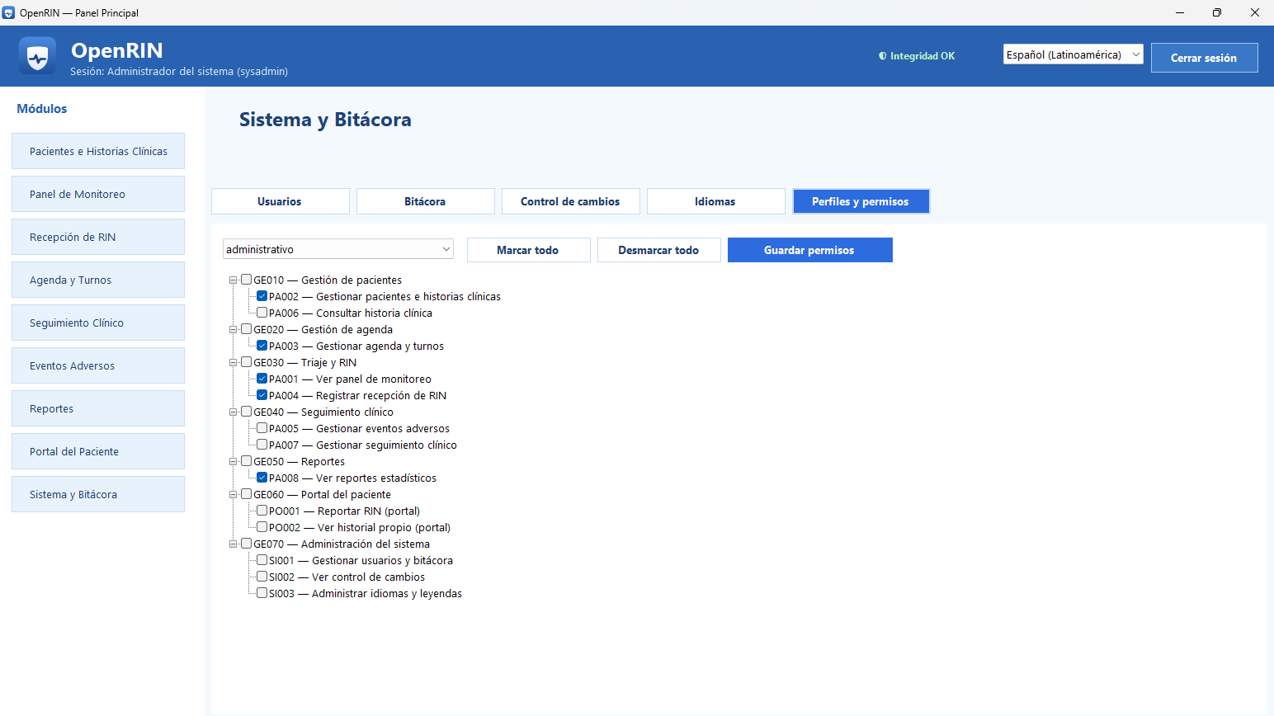
Árbol de permisos por perfil.
Muestra el árbol de permisos (grupos y funciones). Seleccione un perfil, marque o desmarque funciones o grupos completos y guarde.

12. Glosario
Término | Significado
ACO | Anticoagulación oral: tratamiento con anticoagulantes por vía oral.
RIN (INR) | Índice internacional normalizado. Mide el tiempo de coagulación.
Rango terapéutico | Intervalo de RIN, propio de cada paciente, en el que el riesgo es mínimo.
Criticidad | Clasificación de un valor de RIN: Baja, Media o Alta.
Tendencia peligrosa | Dos reportes consecutivos en el borde del rango (±0,1), aunque estén dentro de él.
Triaje | Priorización de pacientes según la criticidad de su último RIN y sus alertas.
Evento adverso | Episodio no deseado durante el tratamiento (hemorragia, trombosis u otro).
DVH / DVV | Dígitos verificadores horizontal (por fila) y vertical (por tabla), que protegen la integridad de los datos.

13. Preguntas frecuentes

No puedo registrar un RIN: dice que falta la historia clínica.
El médico debe configurar primero la historia clínica del paciente (rango terapéutico, medicación y periodicidad) en Pacientes e Historias Clínicas.

No veo algunos módulos.
Cada perfil accede solo a los módulos que tiene permitidos. Consulte al administrador del sistema.

La cuenta está bloqueada.
Tras 5 intentos fallidos se bloquea 15 minutos. Espere o pida al administrador que la revise.

Apareció «Base de datos vulnerada».
Se detectó una alteración de los datos fuera del sistema. Avise al administrador: debe seguir el procedimiento de la Guía de operación.

¿Dónde quedan los archivos exportados?
En Documentos\OpenRIN\Exportaciones.

